Datenverarbeitungsverzeichnis

nach Art 30 Abs 1 Datenschutz-Grundverordnung (DSGVO)

Campingplatzbetreiber

[Verantwortlicher]

Änderungsverlauf
Stammfassung vom ………… . Unterschrift:
- Änderung vom …………. Unterschrift:
- Änderung vom …………. Unterschrift:

Dieses Dokument bezieht sich auf die ab 25.5.2018 in Österreich geltende Rechtslage. Es wurde als unverbindliches Beispiel für jene Mitglieder*innen der Wirtschaftskammer Österreich, Bundessparte Tourismus und Freizeitwirtschaft erstellt, die als Campingplatzbetreiber tätig sind. Da Unternehmen sehr unterschiedlich arbeiten, muss dieses Dokument an die Gegebenheiten des Unternehmens angepasst werden. Es wird empfohlen, für diese Anpassung einen Rechtsberater beizuziehen. Eine Haftung der Urheber dieses Musters ist ausgeschlossen-

Inhaltsverzeichnis

Stammdaten

Datenverarbeitungsverzeichnis Übersicht
Einzelne Verarbeitungsverzeichnisse

(Unzutreffendes löschen, Fehlendes ergänzen.)
- Standplatzbuchung
- Gastronomie / Food & Beverage
- Rechnungswesen
- Personalwesen / Human
- Korrespondenz
- Videoüberwachung
- Marketing
- Website
- Mitarbeiterschulung
- ……………………

Dokumente Mitarbeiterschulung

- Dokumentation über die durchgeführte Datenschutz Schulung
- Mitarbeiter – Schulung Teilnahmezertifikat

IT Security / Hosting / Domain

Stammdaten
  - Datenschutz-Verantwortlicher Verarbeiter
Campingplatzbetriebs gmbH, FB-Nummer [Adresse]
[Telefon]
[E-Mail]

[Name des Geschäftsführers]
(zuständig für Datenschutz gemäß Geschäftsordnung vom [……….]): […….]

  - Datenschutzbeauftragter [soweit erforderlich]
[Vorname Nachname] [Funktion im Unternehmen]

[TelNr.]
[E-Mail]

(Zutreffendes ankreuzen oder ergänzen)

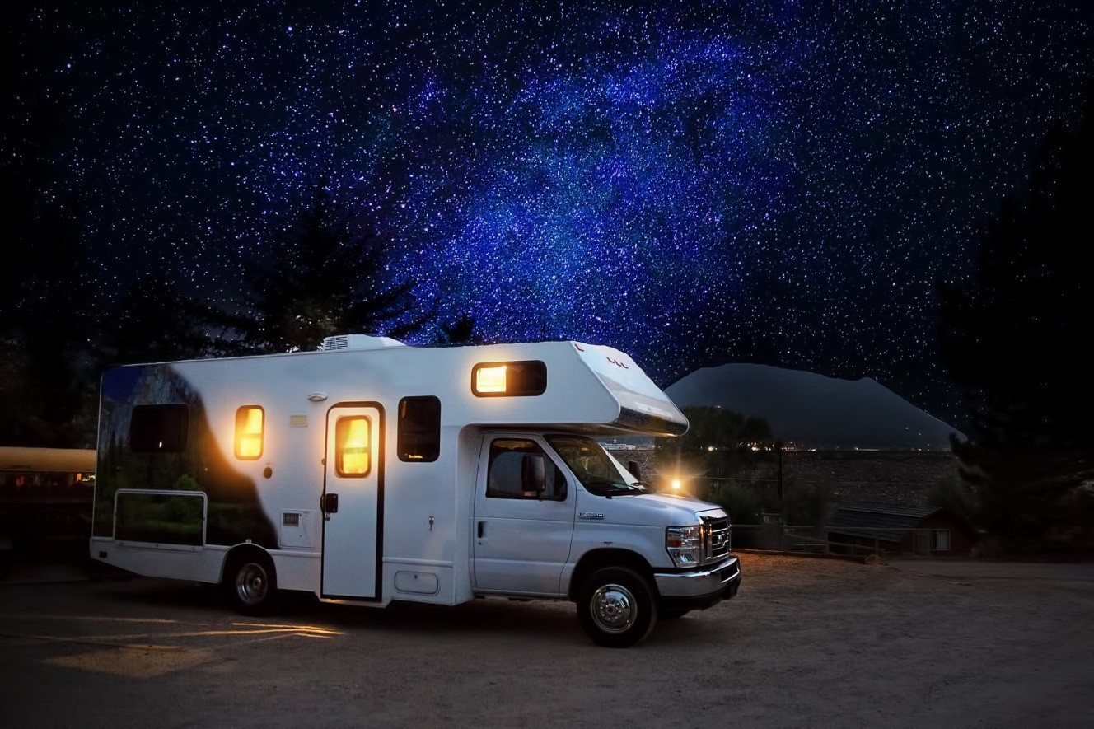

2023

Standplatzbuchung

Ihre Firma
[Geben Sie den Firmennamen ein]

A. Standplatzbuchung

Verfahren
Bezeichnung: Buchung von Stellplätzen und Dienstleistungen

Zweckbestimmung
Reservierung von Stellplätzen; Buchung und Abwicklung von sonstigen Campingplatzleistungen und Dienstleistungen (Spa, etc); Kundenbetreuung

Details zur Datenverarbeitung

Betroffene Personen
(Unzutreffendes löschen, Fehlendes ergänzen.)

 | Personengruppe | Anmerkung
01 | Privatkunden
02 | Firmenkunden
03 | Interessenten
04 | Kontaktpersonen

Datenverwendung & Weitergabe
(Unzutreffendes löschen, Fehlendes ergänzen.)
Verwendung intern
 | Empfängerkategorie | Anmerkung
01 | Food & Beverage
02 | Spa
03 | Platzbewirtschaftung
04 | Buchhaltung
05 | Marketing

Weitergabe extern
 | Empfängerkategorie | Anmerkung
06 | Geschäftspartner EU (Fluglinien, Taxi, Campingplatzs, etc)
07 | Steuerberatung, Rechtsanwälte
08 | Gerichte, Behörden
09 | Externe Beratungsunternehmen
Weitergabe Drittstaaten
 | Empfängerkategorie | Anmerkung
10 | Geschäftspartner

Auftragsverarbeiter
Firma [genauer Firmenname]
Adresse [Postanschrift] Kontaktperson [Name, E-Mail, TelNr.] Vertragsnummer

Datenkategorien

Privatkunden
(Unzutreffendes löschen, Fehlendes ergänzen.)

 | Kategorie |  | Lösch- frist | Empfänger – siehe 3.2. | Anmerkung
01 | Name |  | 7J | 01-06,08,  09,10
02 | Geburtsdatum |  | 7J | 01-06,08,  09,10
03 | Geschlecht |  | 7J | 01-06,08,  09,10
04 | Geburtsort |  | 7J | 08
05 | Staatsangehörigkeit |  | 7J | 01-06,08,  09,10
06 | Hauptwohnsitz |  | 7J | 01-06,08,  09,10
07 | Reisedokument |  | 7J | 08
08 | An- und Abreisedatum |  | 7J | 01-06,08,09
09 | Begleitpersonen (Familie) |  | 7J | 01-06,08,  09,10
10 | Gruppenreisende |  | 7J | 08
11 | Sprache |  |  | 01-06,09,10
12 | Kontaktdaten inkl. TelNr |  |  | 01-06,09,10
13 | Preise, Konditionen Campingplatz |  |  | 04,05,07,09
14 | Zahlungsart |  |  | 03,06
15 | Bankverbindung, Kreditkarten
16 | KFZ Kennzeichen, PKW- Modell, Wohnwagen, Wohnmobil |  |  | 03
17 | Allergien & Unverträglichkeiten |  |  | 01-06,09,10 | sensibel
18 | Wunschstandplatz, bekannte Vorlieben, Sonderwünsche |  |  | 01-03
19 | Datum und Art von Dienstleistungen |  |  | 01-06,09,10
20 | Preise Konditionen von Dienstleistungen |  |  | 04,05,07,09
21 | Kunden-Feedback |  |  | 01,03

Interessenten
(Unzutreffendes löschen, Fehlendes ergänzen.)

 | Kategorie |  | Lösch- frist | Empfänger siehe 3.2. | Anmerkung
01 | Name |  |  | 05
02 | Geb. Datum |  |  | 05
03 | Postadresse |  |  | 05
04 | Kontaktdaten inkl. TelNr. |  |  | 05
05 | Begleitpersonen |  |  | 05
06 | Reisedokument |  |  | 05
07 | Preise, Konditionen Campingplatz |  |  | 05
08 | Wunschstellplatz, Sonderwünsche |  |  | 05
09 | Buchungsdauer |  |  | 05

Kontaktpersonen
(Unzutreffendes löschen, Fehlendes ergänzen.)

 | Kategorie |  | Lösch- frist | Empfänger siehe 3.2. | Anmerkung
01 | Name |  |  | 01-03,05,  06,09,10
02 | Firma, Funktion |  |  | 01-03,05,  06,09,10
03 | Postadresse |  |  | 01-03,05,  06,09,10
04 | Kontaktdaten inkl. TelNr. |  |  | 01-03,05,  06,09,10

(Zutreffendes

2023

B. Gastronomie

Ihre Firma
[Geben Sie den Firmennamen ein]

B. Gastronomie

Verfahren

Bezeichnung: Gastronomie/Food & Beverage

- Zweckbestimmung
Reservierung von Tischen im Restaurant, Kiosk, Buchung und Planung von Events, Bearbeitung von Kundenwünschen, Leistungsverrechnung

- Details zur Datenverarbeitung
  - Betroffene Personen
(Unzutreffendes löschen, Fehlendes ergänzen.)

 | Personengruppe | Anmerkung
01 | Gast im Haus
02 | Gast extern
03 | Firmenkunden
04 | Interessenten
05 | Kontaktpersonen

Datenverwendung & Weitergabe
(Unzutreffendes löschen, Fehlendes ergänzen.)
Verwendung intern
 | Empfängerkategorie | Anmerkung
01 | Front Office
02 | Buchhaltung
03 | Marketing

Weitergabe extern
 | Empfängerkategorie | Anmerkung
04 | Geschäftspartner EU (Taxi, Eventpartner, … )
05 | Steuerberatung, Rechtsanwälte
06 | Gerichte, Behörden
07 | Externe Beratungsunternehmen

Weitergabe Drittstaaten

Nein

  - Auftragsverarbeiter
Firma [genauer Firmenname]
Adresse [Postanschrift] Kontaktperson [Name, E-Mail, TelNr.] Vertragsnummer

Datenkategorien

Gast am Campingplatz
(Unzutreffendes löschen, Fehlendes ergänzen.)

 | Kategorie |  | Lösch- frist | Empfänger – siehe 3.2. | Anmerkung
01 | Name |  |  | 01-07
02 | Buchungsdatum |  |  | 01,03
03 | Begleitpersonen |  |  | 01-07
04 | Gruppen-Events |  |  | 01-07
05 | Stellplatznummer |  |  | 01
06 | Preise, Konditionen der Leistung |  |  | 02,03,05,07
07 | Datum und Art der Leistung |  |  | 01-07
08 | Zahlungsart |  |  | 02,04
09 | Kreditkarten |  |  | 01, 04
10 | Allergien & Unverträglichkeiten |  |  |  | sensibel

Campingplatzgast extern
(Unzutreffendes löschen, Fehlendes ergänzen.)

 | Kategorie |  | Lösch- frist | Empfänger – siehe 3.2. | Anmerkung
01 | Name |  |  | 01-07
02 | Buchungsdatum |  |  | 01,03
03 | Begleitpersonen |  |  | 01-07
04 | Gruppen-Events |  |  | 01-07
05 | Sprache |  |  | 01,03,04
06 | Postadresse |  |  | 01-07
07 | Kontaktdaten inkl. TelNr. |  |  | 01,03,04
08 | Preise, Konditionen der Leistung |  |  | 02,03,05,07
09 | Datum und Art der Leistung |  |  | 01-07
10 | Zahlungsart |  |  | 02,04
11 | Kreditkarten |  |  | 01, 04
12 | KFZ Kennzeichen, PKW-Modell |  |  | 01
13 | Wohnwagen, Wohnmobil |  |  | 01
13 | Allergien & Unverträglichkeiten |  |  |  | sensibel

Interessenten
(Unzutreffendes löschen, Fehlendes ergänzen.)

 | Kategorie |  | Lösch- frist | Empfänger siehe 3.2. | Anmerkung
01 | Name |  |  | 03
02 | Postadresse |  |  | 03
03 | Kontaktdaten inkl. TelNr. |  |  | 03
04 | Begleitpersonen |  |  | 03
05 | Preise, Konditionen F&B |  |  | 03
06 | Datum und Art der angefragten Leistung |  |  | 03
07 | Anfragedatum |  |  | 03

Kontaktpersonen
(Unzutreffendes löschen, Fehlendes ergänzen.)

 | Kategorie |  | Lösch- frist | Empfänger siehe 3.2. | Anmerkung
01 | Name |  |  | 01,03,04,07
02 | Firma, Funktion |  |  | 01,03,04,07
03 | Postadresse |  |  | 01,03,04,07
04 | Kontaktdaten inkl. TelNr. |  |  | 01,03,04,07

2023

C. Rechnungswesen

Ihre Firma
[Geben Sie den Firmennamen ein]

C. RECHNUNGSWESEN

Verfahren

Bezeichnung: Rechnungswesen

- Zweckbestimmung
Abrechnung von Leistungen gegenüber Endkunden, Wiederverkäufern und Leistungsträgern; Bezahlung von Leistungen von Lieferanten und anderen Geschäftspartnern, Erfüllung der Aufgaben eines ordnungsgemäßen Rechnungswesens.

- Details zur Datenverarbeitung
  - Betroffene Personen
(Unzutreffendes löschen, Fehlendes ergänzen.)

 | Personengruppe | Anmerkung
01 | Kunden
02 | Leistungsträger
03 | sonstige Geschäftspartner
04 | Kontaktpersonen

Datenverwendung & Weitergabe
(Unzutreffendes löschen, Fehlendes ergänzen.)
Verwendung intern

 | Empfängerkategorie | Anmerkung
01 | Sales, Reisebüro-Filialen
02 | Marketing
Weitergabe extern

 | Empfängerkategorie | Anmerkung
03 | Banken
04 | Steuerberatung, Rechtsanwälte
05 | Gerichte, Behörden

Auftragsverarbeiter
Firma Steuerberatungskanzlei ………….
Adresse [Postanschrift] Kontaktperson [Name, E-Mail, TelNr.]
Vertragsnummer

(Mehrere Auftragsverarbeiter gesondert anführen.)

Datenkategorien

Endkunden
(Unzutreffendes löschen, Fehlendes ergänzen.)

 | Kategorie |  | Lösch- frist | Empfänger, siehe 3.2. | Anmerkung
01 | Name, Firma |  | 7J | 01-05
02 | Postadresse |  | 7J | 01-05
03 | Kontaktperson |  | 7J | 01,02,05
04 | Kundennummer |  | 7J | 01-05
05 | Bankverbindung |  | 7J | 01,03-05
06 | Zahlungskonditionen |  | 7J | 01,02,04,05
07 | Ausgangsrechnungen |  | 7J | 01,04,05
08 | Zahlungen |  | 7J | 01,03-05
09 | offene Posten |  | 7J | 01,05
10 | Mahnstufe |  | 7J | 01
11 | Bonität |  | 7J | 01,02
12 | Daten zur Akquisition (Provisionen etc) |  | 7J | 01
13 | Daten zur Steuerberechnung (USt- Pflicht, UID-Nr. etc) |  | 7J | 04,05
14 | Buchhaltungsspezifische Daten (Anzahlung, Wertberichtigung udgl.) |  | 7J | 04,05
15 | Daten zur Kostenrechnung |  | 7J | 05

Leistungsträger
(Unzutreffendes löschen, Fehlendes ergänzen.)

 | Kategorie |  | Löschfri st | Empfänger, siehe 3.2. | Anmerkung
01 | Name, Firma |  | 7J | 01,03-05
02 | Postadresse |  | 7J | 01,03-05
03 | Kontaktperson |  | 7J | 01,03,05
04 | Kundennummer |  | 7J | 01,04,05
05 | Bankverbindung |  | 7J | 03,04,05
06 | Zahlungskonditionen |  | 7J | 01,04,05
07 | Ein- und Ausgangsrechnungen |  | 7J | 01,04,05
08 | Zahlungen |  | 7J | 01,03,04,05
09 | offene Posten |  | 7J | 01,04,05
10 | Mahnstufe |  | 7J | 01,05
11 | Bonität |  | 7J | 01
12 | Daten zur Akquisition (Provisionen etc) |  | 7J | 01,04,05
13 | Daten zur Steuerberechnung (USt- Pflicht, UID-Nr. etc) |  | 7J | 04,05
14 | Buchhaltungsspezifische Daten (Anzahlung, Wertberichtigung udgl.) |  | 7J | 04,05
15 | Daten zur Kostenrechnung |  | 7J | 05

Sonstige Geschäftspartner
(Unzutreffendes löschen, Fehlendes ergänzen.)
 | Kategorie |  | Lösch- frist | Empfänger, siehe 3.2. | Anmerkung
01 | Name, Firma |  | 7J | 03-05
02 | Postadresse |  | 7J | 03-05
03 | Kontaktperson |  | 7J
04 | Kundennummer |  | 7J | 03-05
05 | Bankverbindung |  | 7J | 03-05
06 | Eingangsrechnungen (alle Rechnungsdaten) |  | 7J | 04,05
07 | Zahlungen |  | 7J | 03-05
08 | offene Posten |  | 7J | 04,05
09 | Bonität |  | 7J

Kontaktpersonen
(Unzutreffendes löschen, Fehlendes ergänzen.)

 | Kategorie |  | Löschfri st | Empfänger siehe 3.2. | Anmerkung
01 | Name |  | 5J | 01,02,05
02 | Firma, Funktion |  | 5J | 01,02,05
03 | Postadresse |  | 5J | 01,02,05
04 | Kontaktdaten inkl. TelNr. |  | 5J | 01,02,05

2023

D. Personalwesen

Ihre Firma

D. PERSONALWESEN

Verfahren

Bezeichnung: Personalwesen

- Zweckbestimmung
Erfüllung der Aufgaben eines ordnungsgemäßen Personalwesens einschließlich Recruiting und Personalentwicklung, Schulung und Training

- Details zur Datenverarbeitung
  - Betroffene Personen
(Unzutreffendes löschen, Fehlendes ergänzen.)
 | Personengruppe | Anmerkung
01 | Mitarbeiter
02 | Leiharbeitnehmer
03 | Bewerber
04 | Arbeitskräfte-Überlasser

Datenverwendung & Weitergabe
Verwendung intern
 | Empfängerkategorie | Anmerkung
01 | Fachabteilung
02 | Sicherheitsdienst
03 | Rechnungswesen
Weitergabe extern
 | Empfängerkategorie | Anmerkung
04 | Banken
05 | Steuerberatung, Rechtsanwälte
06 | Gerichte, Behörden
07 | Betreibende Gläubiger
08 | Arbeitskräfte-Überlasser
09 | Weiterbildungs- und Schulungseinrichtungen
Weitergabe Drittstaaten

Nein

  - Auftragsverarbeiter
Firma [genauer Firmenname] Adresse [Postanschrift] Kontaktperson [Name, E-Mail, TelNr.] Vertragsnummer

Datenkategorien

  - Mitarbeiter
(Unzutreffendes löschen, Fehlendes ergänzen.)

 | Kategorie |  | Lösch- frist | Empfänger, siehe 3.2. | Anmerkung
01 | Name, Geburtsdatum |  | 30J | 01-07
02 | SozVersNr |  | 30J | 01-07
03 | Postadresse |  | 30J | 01-07
04 | Familienstand, Name des Partners, Anzahl und Namen der Kinder |  |  | 01,03,05-07
05 | Religionsbekenntnis |  |  | 01 | Sensibel
06 | Beginn, Ende Dienstverhältnis |  | 30J | 01-03,05-07
07 | Bankverbindung |  |  | 03,05,06
08 | Kontaktdaten inkl. TelNr. |  |  | 01,02,03
09 | Staatsangehörigkeit |  |  | 01,03,05,06
10 | Ausbildung, Qualifikation, Einstufung |  | 30J | 01
11 | Arbeitsplatzbeschreibung |  | 30J | 01,03,05
12 | Dienstvertrag |  |  | 01,03,05
13 | Bruttogehalt/lohn; Lohnzettel |  |  | 01,03,05,06
14 | Boni, Provisionen, Dienst-PKW |  |  | 01,03,05,06
15 | Arbeitszeiten Plan und Ist |  |  | 01,03,05
16 | Dienst-PKW |  |  | 01,03,05,06
17 | Abrechnung KM-Geld |  |  | 01,03,05,06
18 | Abrechnung Reisespesen, Diäten |  |  | 01,03,05,06
19 | Gewerkschaftszugehörigkeit |  |  | 01,05 | sensibel
20 | Buchhaltungsspezifische Daten (Vordienstzeiten, Urlaubsanspruch udgl.) |  |  | 01,03,05
21 | Krankenstände |  |  | 01,03,05 | sensibel
22 | Quantitative Leistungsparameter |  |  | 01
23 | Qualitative Leistungsparameter |  |  | 01
24 | Softwarespezifische Nutzungsdaten (Protokoll- Daten) |  |  | 01,02
25 | Zutrittsdaten zu bestimmten |  |  | 01,02 | .

 | Räumlichkeiten
26 | Privates Umfeld, Interessen |  |  | 01,02
27 | Daten über Aussehen und Gesundheitszustand |  |  | 02 | sensibel
28 | biometrische Daten |  |  | 02 | sensibel

Leiharbeitnehmer
(Unzutreffendes löschen, Fehlendes ergänzen.)

Kategorie |  |  |  | Lösch- frist | Empfänger, siehe 3.2. | Anmerkung
01 | Name, Geburtsdatum |  |  |  | 01-06
02 | SozVersNr |  |  |  | 01-06
03 | Postadresse |  |  |  | 01-06
04 | Beginn, Ende der Beschäftigung |  |  |  | 01-03,05-06
05 | Kontaktdaten inkl. TelNr. |  |  |  | 01-03
06 | Ausbildung, Einstufung | Qualifikation, |  |  | 01
07 | Arbeitsplatz-Beschreibung |  |  |  | 01,03,05
08 | Arbeitszeiten Plan und Ist |  |  |  | 01,03,05,08
09 | Quantitative Leistungsparameter |  |  |  | 01,08
10 | Qualitative Leistungsparameter |  |  |  | 01,08
11 | Abrechnung Reisespesen, Diäten |  |  |  | 01,03,05,06,08
11 | Softwarespezifische Nutzungsdaten (Protokoll- Daten) |  |  |  | 01,02,08
12 | Zutrittsdaten zu bestimmten Räumlichkeiten |  |  |  | 01,02,08
13 | Daten über Aussehen und Gesundheitszustand |  |  |  | 02 | sensibel
14 | biometrische Daten |  |  |  | 02 | sensibel

Bewerber
(Unzutreffendes löschen, Fehlendes ergänzen.)

 | Kategorie |  | Lösch- frist | Empfänger, siehe 3.2. | Anmerkung
01 | Name, Geburtsdatum |  | 6M | 01
02 | Postadresse |  | 6M | 01
03 | Familienstand, Name des Partners, Anzahl und Namen der Kinder |  | 6M | 01
04 | Religionsbekenntnis |  |  | 01 | Sensibel
05 | Möglicher Beginn des Dienstverhältnisses |  |  | 01
06 | Kontaktdaten inkl. TelNr. |  |  | 01
07 | Staatsangehörigkeit |  |  | 01
08 | Ausbildung, Qualifikation, Einstufung |  |  | 01
09 | Wunsch-Bruttogehalt/lohn |  |  | 01
10 | Privates Umfeld, Interessen |  |  | 01,02
11 | Frühere Dienstgeber |  |  | 01
12 | Wunsch-Arbeitsplatz |  |  | 01
13 | Daten über Aussehen und Gesundheitszustand |  |  | 01,02 | sensibel

Arbeitskräfte-Überlasser
(Unzutreffendes löschen, Fehlendes ergänzen.)

 | Kategorie |  | Lösch- frist | Empfänger siehe 3.2. | Anmerkung
01 | Firma |  |  | 01-06
02 | Postadresse |  |  | 01-06
03 | FB-Nummer |  |  | 01-06
04 | Kontaktperson inkl. TelNr. |  |  | 01
05 | Bankverbindung |  |  | 03,05
06 | Abrechnungsdaten |  |  | 01,03,05
07 | Bonität |  |  | 01

2023

E. Korrespondenz

Ihre Firma
[Geben Sie den Firmennamen ein]

E. Korrespondenz

Verfahren

Bezeichnung: Korrespondenz

- Zweckbestimmung
Gesamte geschäftliche Korrespondenz mit Mitarbeitern, Kunden, Interessenten, Lieferanten,Geschäftspartnern, Behörden, Gerichten etc.

- Details zur Datenverarbeitung
  - Betroffene Personen
(Unzutreffendes löschen, Fehlendes ergänzen.)

 | Personengruppe | Anmerkung
01 | Kunden
02 | Interessenten
03 | Geschäftspartner
04 | Kontaktpersonen
05 | Mitarbeiter
06 | Bewerber

Datenverwendung & Weitergabe
(Unzutreffendes löschen, Fehlendes ergänzen.)
Verwendung intern

 | Empfängerkategorie | Anmerkung
01 | Rechtsabteilung
02 | Rechnungswesen
Weitergabe extern

 | Empfängerkategorie | Anmerkung
03 | Leistungsträger
04 | Steuerberatung, Rechtsanwälte
05 | Gerichte, Behörden
06 | externe Berater
07 | sonstige Dritte

Weitergabe Drittstaaten

 | Empfängerkategorie | Anmerkung
08 | Leistungsträger
09 | sonstige Dritte

Auftragsverarbeiter
(Unzutreffendes löschen, Fehlendes ergänzen.)

Firma zB Microsoft Ireland Operations Ltd
Adresse Atrium Building Block B, Carmanhall Road Sandyford Industrial Estate Dublin 18, Irland
Kontaktperson nicht bekannt. Vertragsnummer

- Datenkategorien
  - Kunden, Interessenten, Geschäftspartner, Kontaktpersonen, Mitarbeiter, Bewerber
(Unzutreffendes löschen, Fehlendes ergänzen.)

 | Kategorie |  | Lösch- frist | Empfänger, siehe 3.2. | Anmerkung
01 | Korrespondenz Eingang |  |  | 01-09
02 | Korrespondenz Ausgang |  |  | 01-09

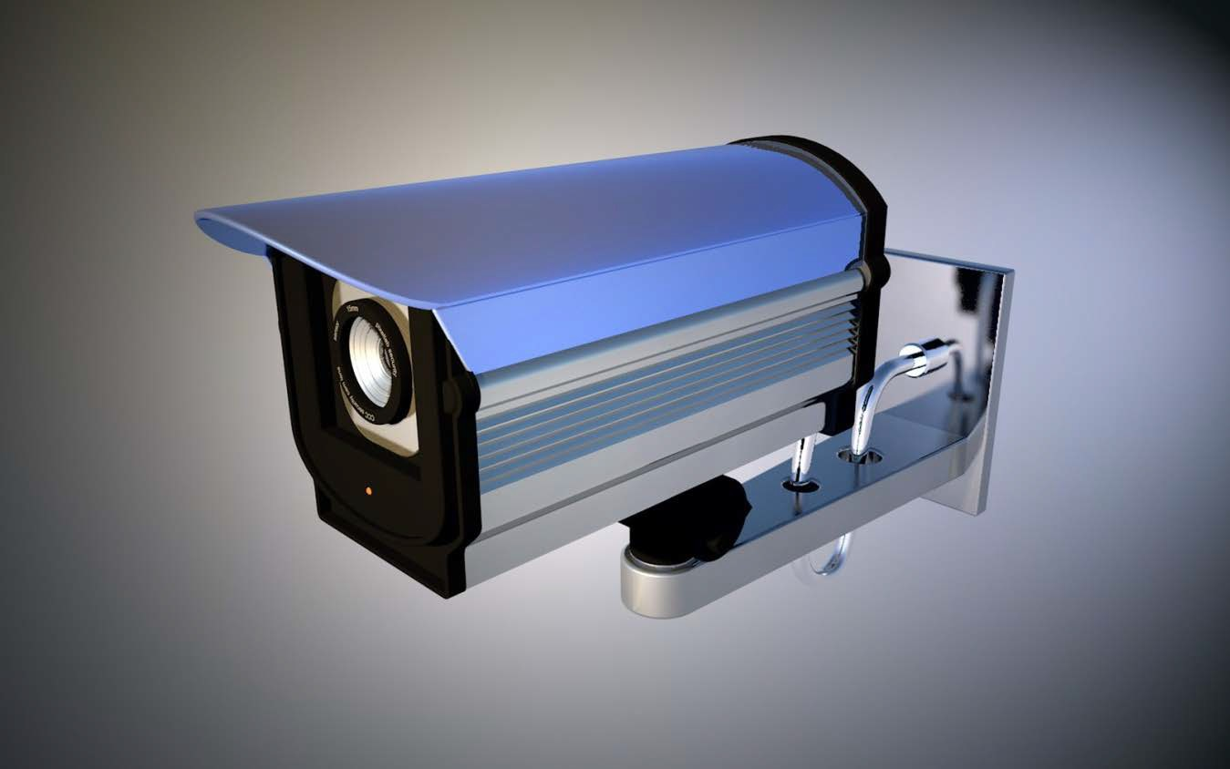

2023

F. Videoüberwachung

Ihre Firma
[Geben Sie den Firmennamen ein]

F. Videoüberwachung

Verfahren

Bezeichnung: Videoüberwachung
- Zweckbestimmung
Vorbeugender Schutz von Personen und Sachen, insbesondere des Eigentums der Campingplatzgäste und des Campingplatzes durch Bildaufzeichnungen (Video- Überwachung) aller Zugänge zum Campingplatz, aller betriebseigenen Flächen und bestimmter, besonders sicherheitsrelevanter Räumlichkeiten innerhalb der Gebäude des Campingplatzes

- Details zur Datenverarbeitung
  - Betroffene Personen
(Unzutreffendes löschen, Fehlendes ergänzen.)

 | Personengruppe | Anmerkung
01 | Kunden
02 | Interessenten
03 | Geschäftspartner
04 | Kontaktpersonen
05 | Mitarbeiter
06 | Bewerber

Datenverwendung & Weitergabe
(Unzutreffendes löschen, Fehlendes ergänzen.)
Verwendung intern

 | Empfängerkategorie | Anmerkung
01 | Rechtsabteilung
02 | Personalabteilung / HR
Weitergabe extern

 | Empfängerkategorie | Anmerkung
03 | Gerichte, Behörden
04 | externe Berater
Weitergabe Drittstaaten Nein.

Auftragsverarbeiter
(Unzutreffendes löschen, Fehlendes ergänzen.)

Firma [genauer Firmenname]
Adresse [Postanschrift] Kontaktperson [Name, E-Mail, TelNr.] Vertragsnummer

- Datenkategorien
  - Kunden, Interessenten, Geschäftspartner, Kontaktpersonen, Mitarbeiter, Bewerber
(Unzutreffendes löschen, Fehlendes ergänzen.)

 | Kategorie |  | Löschfrist | Empfänger, siehe 3.2. | Anmerkung
01 | Video-Aufzeichnung von Überwachungs-kameras (Bildaufnahmen) |  | 72 Stunden | 01-04
02 | Standbilder von Überwachungs- kameras |  | 72 Stunden | 01-04

G. Marketing
- Verfahren
Bezeichnung: Kundenbetreuung und Marketing
- Zweckbestimmung
Kundengewinnung und Kundenbindung; Zusendung von Werbematerial (postalisch und per E-Mail); Verwendung von Cookies und individualisierter Internet-Werbung
- Details zur Datenverarbeitung
  - Betroffene Personen
(Unzutreffendes löschen, Fehlendes ergänzen.)
 | Personengruppe | Anmerkung
01 | Kunden und Interessenten
  - Datenverwendung & Weitergabe
(Unzutreffendes löschen, Fehlendes ergänzen.)
Verwendung intern
 | Empfängerkategorie | Anmerkung
01 | Marketingabteilung
Weitergabe extern
 | Empfängerkategorie | Anmerkung
02 | Werbeagenturen
03 | Direkt-Marketing (Druckerei, E-Mail-Versand, Post etc)
Weitergabe Drittstaaten
Nein.
  - Auftragsverarbeiter
(Unzutreffendes löschen, Fehlendes ergänzen.)
Firma [genauer Firmenname]
Adresse [Postanschrift]
Kontaktperson [Name, E-Mail, TelNr.]
Vertragsnummer
Tätigkeit z.B. Datenerhebung, Einwilligungsmanagement, Newsletter-Versand
(Mehrere Auftragsverarbeiter gesondert anführen)

- Datenkategorien
  - Kunden, Interessenten
(Unzutreffendes löschen, Fehlendes ergänzen.)
 | Kategorie |  | Lösch-frist | Empfänger – siehe 3.2. | Anmerkung
 | Name |  | 1J | 1,2
 | Alter, Geschlecht |  | 1J | 1,2
 | Postadresse |  | 1J | 1,2
 | Kontaktdaten |  | 1J | 1,2
 | IP-Adresse |  | 1J | 1,2
 | Interessen |  | 1J | 1,2
 | Surf-Verhalten |  | 1J | 1,2
 | Kommunikations-Verhalten |  | 1J | 1,2
 | Ausbildung |  | 1J | 1,2

(Unzutreffendes löschen, Fehlendes ergänzen.)

H. Website
- Verfahren
Bezeichnung: Websitenutzung
- Zweckbestimmung
Verarbeitung von Daten bei Aufruf/Nutzung der Website zur Sicherstellung der Funktionalität der Website
- Details zur Datenverarbeitung
  - Betroffene Personen
(Unzutreffendes löschen, Fehlendes ergänzen.)
 | Personengruppe | Anmerkung
01 | Website-Nutzer
  - Datenverwendung & Weitergabe
(Unzutreffendes löschen, Fehlendes ergänzen.)
Verwendung intern
 | Empfängerkategorie | Anmerkung
01 | IT-Abteilung
Weitergabe extern
 | Empfängerkategorie | Anmerkung
02 | Leistungsträger
03 | sonstige Dritte
Weitergabe Drittstaaten
Nein.
  - Auftragsverarbeiter
(Unzutreffendes löschen, Fehlendes ergänzen.)
Firma [genauer Firmenname]
Adresse [Postanschrift]
Kontaktperson [Name, E-Mail, TelNr.]
Vertragsnummer
Tätigkeit
(Mehrere Auftragsverarbeiter gesondert anführen)

- Datenkategorien
  - Website-Nutzer
(Unzutreffendes löschen, Fehlendes ergänzen.)
 | Kategorie |  | Löschfrist | Empfänger, siehe 3.2. | Anmerkung
01 | IP-Adresse |  |  | 01-03
02 | Daten zum Endgerät, Browser, etc. |  |  | 01-03
03 | Nutzungsdaten (Datum und Uhrzeit des Zugriffs, etc.) |  |  | 01-03

Allgemeine Beschreibung der technischen und organisatorischen Maßnahmen

(HINWEIS: die hier angeführten Maßnahmen verstehen sich als beispielhafte Auflistung; es ist je nach Einzelfall und Risikobehaftung der Datenverarbeitung zu entscheiden, welche konkreten Maßnahmen zu treffen sind und welche im Einzelfall auch zumutbar sind)
- Vertraulichkeit:
  - Zutrittskontrolle: Schutz vor unbefugtem Zutritt zu Datenverarbeitungsanlagen, z.B.: Schlüssel, Magnet- oder Chipkarten, elektrische Türöffner, Portier, Sicherheitspersonal, Alarmanlagen, Videoanlagen;
  - Zugangskontrolle: Schutz vor unbefugter Systembenutzung, z.B.: Kennwörter (einschließlich entsprechender Policy), automatische Sperrmechanismen, Zwei-Faktor-Authentifizierung, Verschlüsselung von Datenträgern;
  - Zugriffskontrolle: Kein unbefugtes Lesen, Kopieren, Verändern oder Entfernen innerhalb des Systems, z.B.: Protokollierung von Zugriffen; oder: Zugriff nur für Unternehmensinhaber, Mitarbeiter der Abteilung Rechnungswesen und Mitarbeiter, die an der Geschäftsabwicklung beteiligt sind
- Integrität:
  - Weitergabekontrolle: Kein unbefugtes Lesen, Kopieren, Verändern oder Entfernen bei elektronischer Übertragung oder Transport, z.B.: Verschlüsselung, Virtual Private Networks (VPN), elektronische Signatur;
  - Eingabekontrolle: Feststellung, ob und von wem personenbezogene Daten in Datenverarbeitungssysteme eingegeben, verändert oder entfernt worden sind, z.B.: Protokollierung, Dokumentenmanagement;

- Verfügbarkeit und Belastbarkeit:
  - Verfügbarkeitskontrolle: Schutz gegen zufällige oder mutwillige Zerstörung bzw. Verlust, z.B.: Backup-Strategie, Virenschutz, Firewall;
- Pseudonymisierung und Verschlüsselung:
  - Pseudonymisierung: Sofern für die jeweilige Datenverarbeitung möglich, werden die primären Identifikationsmerkmale der personenbezogenen Daten in der jeweiligen Datenanwendung entfernt, und gesondert aufbewahrt.
  - Verschlüsselung: sofern für die jeweilige Datenverarbeitung möglich, werden folgende Verschlüsselungstechnologien eingesetzt: ….
- Evaluierungsmaßnahmen:
  - Datenschutz-Management (z.B. Risikoanalyse, Datenschutz-Folgenabschätzung), einschließlich regelmäßiger Mitarbeiter-Schulungen;

2023

Mitarbeiterschulung

Ihre Firma
[Geben Sie den Firmennamen ein] 10.04.2018

Dokumentation über durchgeführte Datenschutz-Schulung
gemäß EU DSGVO und
gemäß der Leitlinie für Personalschulung über Datenschutz

Betriebsbereich: Datum/Uhrzeit: Vortragende(r): Dauer der Schulung:

Unterlagen:
- Folder zur EU Datenschutz-Grundverordnung (DS-GVO)
- Präsentation zum Thema Mitarbeitersensibilisierung Datenschutz

Schulungsinhalte:
- Vermittlung der Wichtigkeit des Datenschutz
- Verarbeiten von Daten
- Datenschutz im Unternehmen
- Datenschutzpannen und –verstöße
- Videoüberwachung im Unternehmen
- Datenverarbeitung im Beschäftigungsverhältnis
- Datenschutz am Arbeitsplatz
- Datenschutz unterwegs

Teilnehmer/Teilnehmerinnen

Name: | Unterschrift

Verantwortlich für die Schulung: Firmenstempel:

Datum: Unterschrift SchulungsleiterIn:
Eswirddaraufhingewiesen, dass die Bereitstellungdieser Unterlage ohne Gewähr erfolgt, keinAnspruch auf Vollständigkeit erhobenwirdundeine Haftungdes Autorsoder der Wirtschaftskammer Österreich ausgeschlossenist. Insbesondere wirddaraufhingewiesen, dass keine Garantie fürdie Einschätzung duchdie Kontrollorgane übernommenwerdenkann.

Ihr Logo

Teilnahmebescheinigung

Firma (max. 70 Zeichen)
[Vorname] [Nachname]

hat erfolgreich an der Schulung

Mitarbeiterschulung
zur EU Datenschutz-Grundverordnung

teilgenommen. [Ort], [Tag]. [Monat] [Jahr]

[Referent] [Unterschrift Firma]

